Практическая работа

Тема: Color description

Ход работы:

Программный код activity_main:

<?xml version="1.0" encoding="utf-8"?>  
<androidx.constraintlayout.widget.ConstraintLayout xmlns:android="http://schemas.android.com/apk/res/android"  
 xmlns:app="http://schemas.android.com/apk/res-auto"  
 xmlns:tools="http://schemas.android.com/tools"  
 android:layout_width="match_parent"  
 android:layout_height="match_parent"  
 tools:context=".MainActivity">  
  
 <Spinner  
 android:id="@+id/spinnerColors"  
 android:layout_width="409dp"  
 android:layout_height="wrap_content"  
 android:entries="@array/colors"  
 android:layout_margin="8dp"  
 app:layout_constraintEnd_toEndOf="parent"  
 app:layout_constraintStart_toStartOf="parent"  
 app:layout_constraintTop_toTopOf="parent" />  
  
 <Button  
 android:id="@+id/button"  
 android:layout_width="0dp"  
 android:layout_height="wrap_content"  
 android:layout_margin="8dp"  
 android:onClick="showDescription"  
 android:rotationX="0"  
 android:text="@string/button_find_description"  
 app:cornerRadius="0dp"  
 app:layout_constraintEnd_toEndOf="parent"  
 app:layout_constraintStart_toStartOf="parent"  
 app:layout_constraintTop_toBottomOf="@+id/spinnerColors" />  
  
 <TextView  
 android:id="@+id/textViewDescriptionTemp"  
 android:layout_width="0dp"  
 android:layout_height="wrap_content"  
 android:layout_margin="8dp"  
 app:layout_constraintEnd_toEndOf="parent"  
 app:layout_constraintStart_toStartOf="parent"  
 app:layout_constraintTop_toBottomOf="@+id/button" />  
</androidx.constraintlayout.widget.ConstraintLayout>

Программный код MainActivity:

package com.example.colordescription;  
  
import androidx.appcompat.app.AppCompatActivity;  
  
import android.os.Bundle;  
import android.view.View;  
import android.widget.Spinner;  
import android.widget.TextView;  
  
public class MainActivity extends AppCompatActivity {  
  
 private Spinner spinnerColors;  
 private TextView textViewDescriptionTemp;  
  
 @Override  
 protected void onCreate(Bundle savedInstanceState) {  
 super.onCreate(savedInstanceState);  
 setContentView(R.layout.activity_main);  
 spinnerColors = findViewById(R.id.spinnerColors);  
 textViewDescriptionTemp =findViewById(R.id.textViewDescriptionTemp);  
 }  
  
 public void showDescription(View view) {  
 int position = spinnerColors.getSelectedItemPosition();  
 String description = getDescriptionPosition(position);  
 textViewDescriptionTemp.setText(description);  
 }  
  
 private String getDescriptionPosition(int position)  
 {  
 String[] description = getResources().getStringArray(R.array.description_of_temp);  
 return description[position];  
 }  
}

Программный код strings:

<resources>  
 <string name="app_name" translatable="false">Color description</string>  
 <string name="button_find_description" translatable="false">Определить цвет</string>  
  
 <string-array name="colors">  
 <item>Красный</item>  
 <item>Оранжевый</item>  
 <item>Желтый</item>  
 <item>Зеленый</item>  
 <item>Голубой</item>  
 </string-array>  
  
 <string-array name="description_of_temp">  
 <item>Красный - цвет активных людей. Не просто активных, а ярких, отчаянных. Именно из таких людей получаются герои и революционеры. Перед нами, скорее всего, прирожденный лидер, способный увлечь своими идеями. Человек, который не переносит рутины и застоя.</item>  
 <item>Оранжевый - жизнерадостные, легкие на подъем и инициативные личности выбирают именно его! Они всегда ищут новые пути и считают, что безвыходных ситуаций не так уж и много. Заражают своим оптимизмом и задором все вокруг. Часто любят походы и песни у костра. Всегда знают, чем занять детей и как развеселить взрослых. Оригиналы и непоседы.</item>  
 <item>Желтый - как правило, любитель желтого - спокойный, взвешенный и оптимистичный человек, который знает себе цену. Точно определяет цели и маршруты к ним. Умеет в самой сложной ситуации сохранить ясную голову. Зачастую это честные и морально сильные люди. Они не готовы поступиться принципами ради сиюминутной выгоды. Терпеливы и наблюдательны. Обладают завидной силой воли.</item>  
 <item>Зеленый - цвет мира и надежды. Его выбирают люди, стремящиеся к гармонии, спокойствию и справедливости, не мыслящие себя без постоянного развития и движения вперед. Любители зеленого, скорее всего, всю жизнь будут учиться, ибо предъявляют к себе высокие, если не сказать завышенные, требования. Зачастую обладают недюжинным терпением и острым умом.</item>  
 <item>Голубой - впечатлительные и, скорее всего, очень добрые и отзывчивые люди. Не без склонности к науке и открытиям. Из потока различной информации они умеют выделить самую суть. Кажется, именно они могут справедливо рассудить любой самый запутанный спор, не причинив обиды ни одной из сторон. Однако склонность к витанию в облаках никто не отменял! Среди любителей голубого немало отчаянных путешественников и экстремалов.</item>  
 </string-array>  
</resources>

Макет:

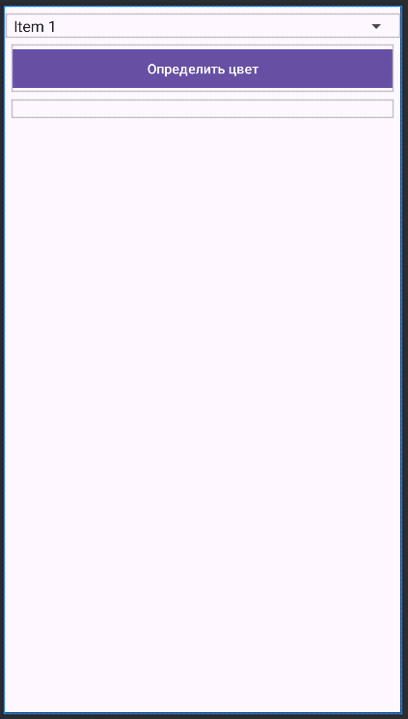

Протокол:

